Report

108062509

資工所

林奕奇

Hw1_1:

(a). Gaussian filter 的 kernel size越大，影像越模糊，且 detected edge會變淺

(b).window_size越大，corner數會越少

(c). NMS 可以讓偵測到多餘的點消失 (Threshold 加上 maximum_filter)

(d). Harris Detector 是 rotate-invariant，因為corner的形狀不會隨旋轉而改變，只是方向變了；Harris Detector不是 scale-invariant，ex: corner可能在縮小後偵測不出來corner的形狀。

Hw1_2:

(a).因為典型的 sensor 偵測到的光強度沒有波長的獨特性，沒辦法分辨顏色的資訊，因此需要 CFA來透過波長來過濾光線。像是 Bayer filter可以提供 RGB三種波長區域中光強度的資訊，經去馬賽克後，可將RAW影像轉回RGB影像。

(b).

Pixel correlation:

More sophisticated demosaicing algorithms exploit the spatial and/or spectral correlation of pixels within a color image.

Video super-resolution:

In the case of video (multi-frame) reconstruction, a joint super-resolution and demosaicing approach provides the optimal solution.

(c).

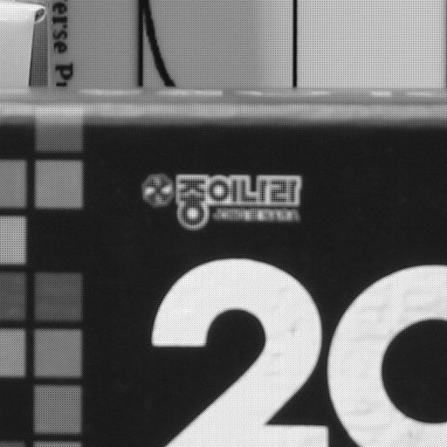

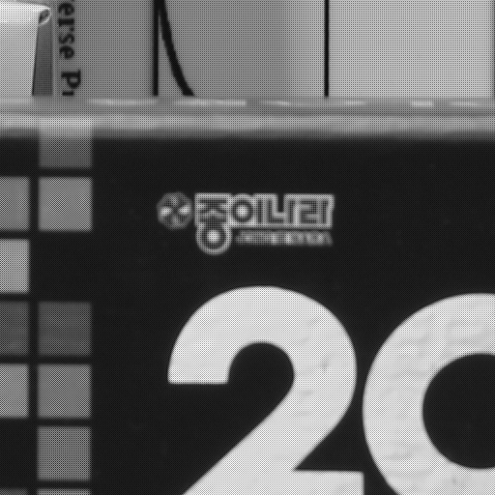

RAW AWB

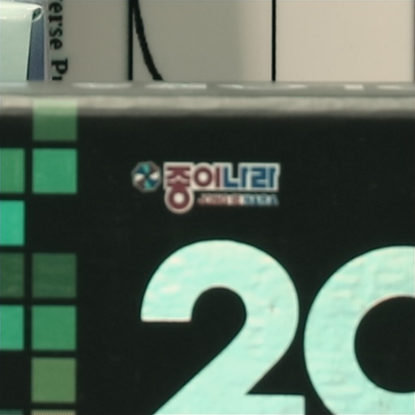

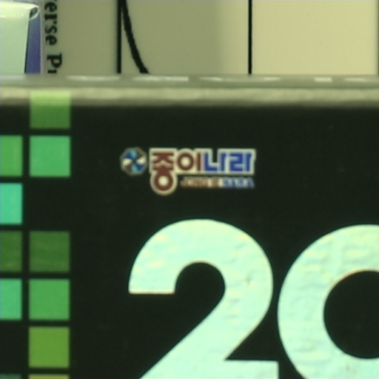

Demosaic Color Correction

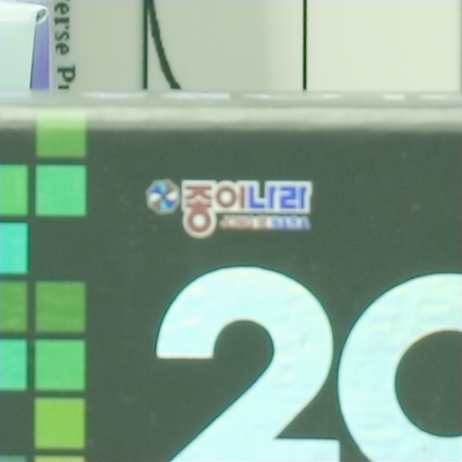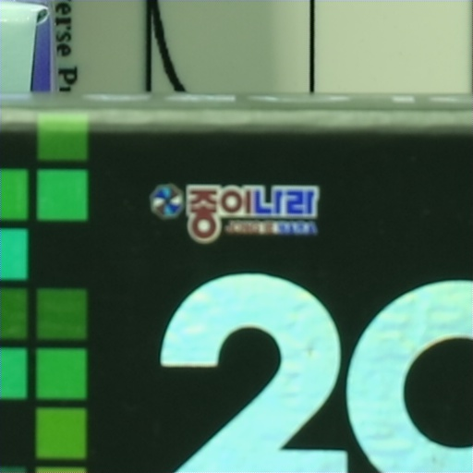

CIE XYZ to RGB Tone Mapping

(d). RAW domain相較於 RGB domain，噪音模式較簡單。由於RAW image 經常會通過 ISP流程去得到 RGB image， 而原本在RAW image中雜訊的properties經轉換到RGB image後可能會失真，且讓noise的分布更加複雜。因此在RAW domain中，真實圖像的噪音去除或是人工添加噪音模擬噪音分布都會比在RGB domain中方便、有效。